友盟消息推送配置教程

作者：李双孟
[V1.0.0]
[2017年4月]
【版权声明】
©️ 突唯阿 版权所有
本文档著作权归突唯阿所有，未经突唯阿实现书面许可，任何主体不可以任何形式复制、修改、抄袭、传播全部或部分本文档内容。
【商标声明】

及其他响站服务相关的商标均为上海突唯阿信息科技有限公司所有。本文档涉及的第三方主体的商标依法由权利人所有。
【服务声明】
本文档意在向客户介绍响站全部或者部分产品、服务的当时的整体概况，部分产品、服务的内容可能有所调整。您所购买的响站产品、服务的种类、服务的标准等应由您与突唯阿直接的商业合同约定，除非双方另有约定，否则，突唯阿对本文档内容不做任何明示或模式的承诺和保证。

目录

友盟消息推送配置教程 1
1. 账号注册图文引导 4
1.1. 流程 4
1.2. 进入友盟 4
1.3. 注册友盟账号 4
2. 创建应用 6
2.1. 流程图 6
2.2. 进入应用创建页 6
2.3. 添加应用 7
2.3.1. Android应用添加 7
2.3.2. IOS应用添加 7
2.4. 获得APPKEY 8

账号注册图文引导

流程
进入友盟 → 注册友盟账号

进入友盟
在网上搜索【友盟+】，进入友盟官网；
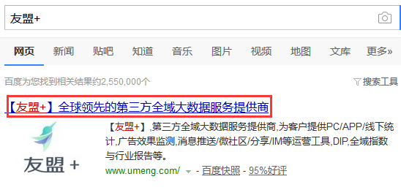
在网址栏中输入（www.umeng.com ），进入友盟官网。
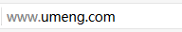

注册友盟账号
1.点击主页右上角“注册”，进入注册页面，填写相应信息。
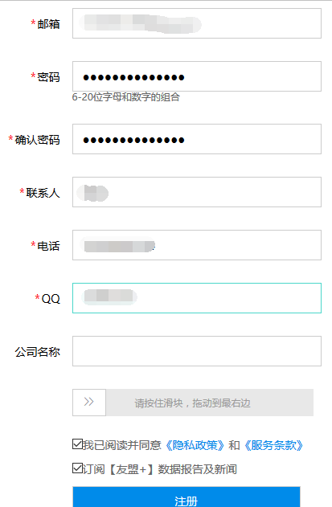
2. 邮箱验证，完成注册。
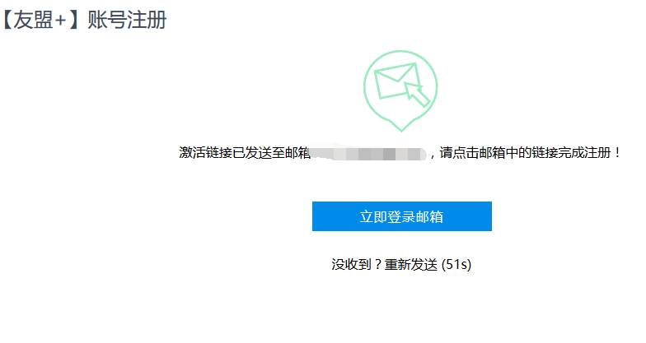

创建应用

流程图
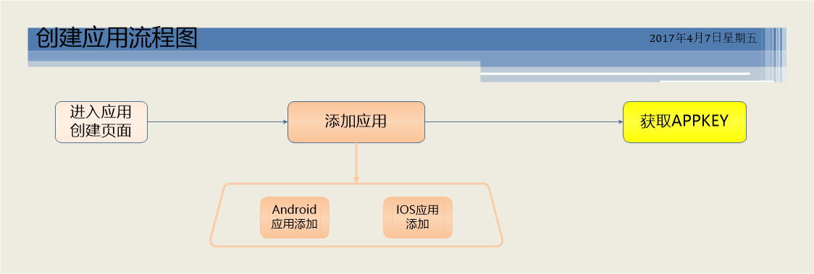

进入应用创建页
登录友盟+官网（www.umeng.com）。 点击【产品】→【运营工具】→【U-Push】
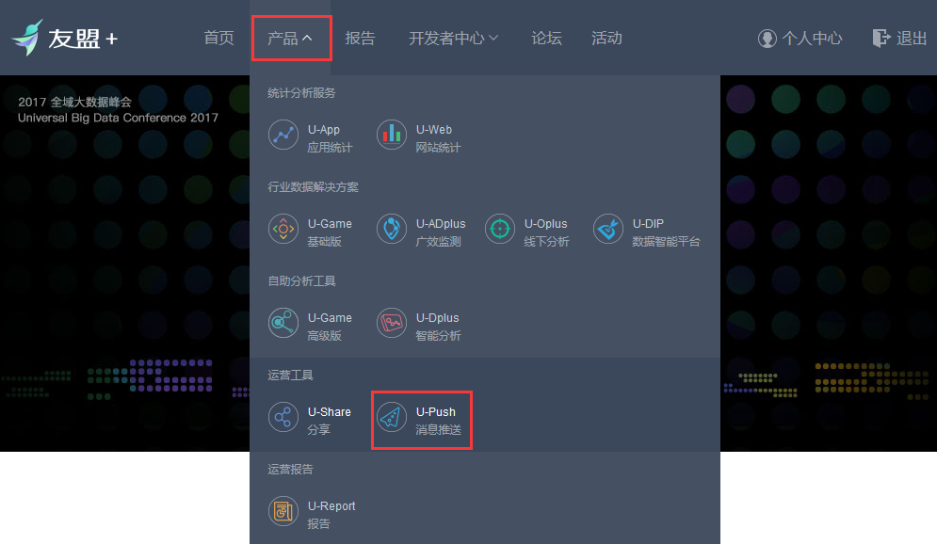
进入【消息推送详情页】，选择【立即使用】
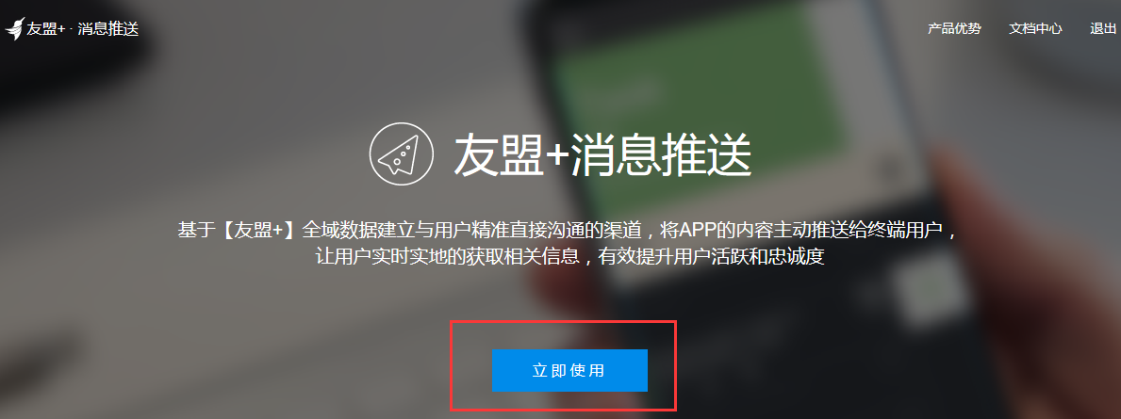

添加应用
点击【添加新应用】，在弹出的【创建新应用】窗口中，填写应用信息，点击【确认添加】
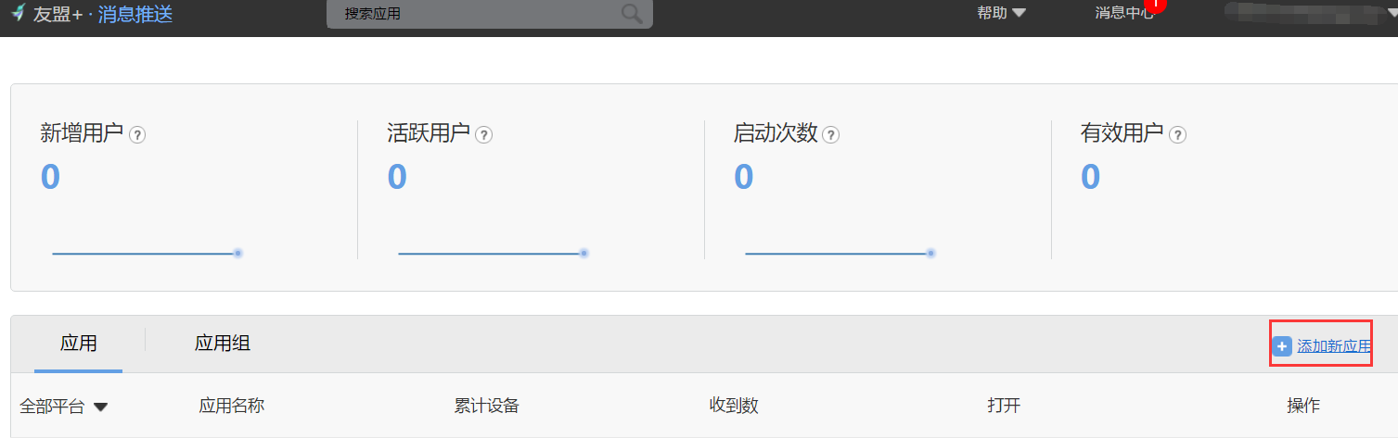
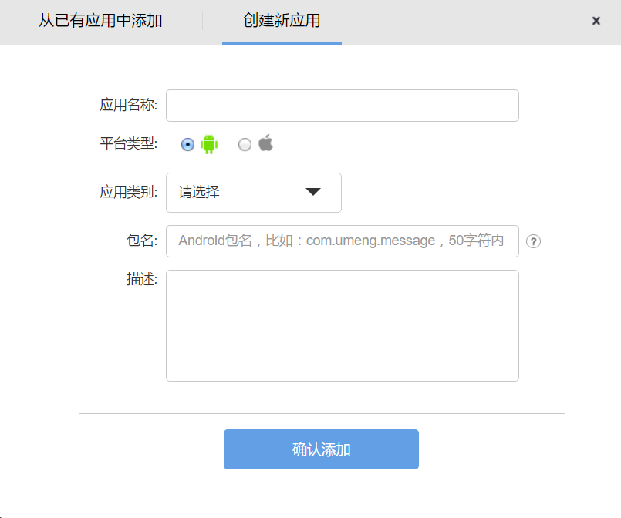

Android应用添加
Android包名格式为：com.xiangzhan.您网站的二级域名。例如，如果您网站的二级域名是http://microsoft.xiangzhan.com，您的Android包名便是com.xiangzhan.microsoft。
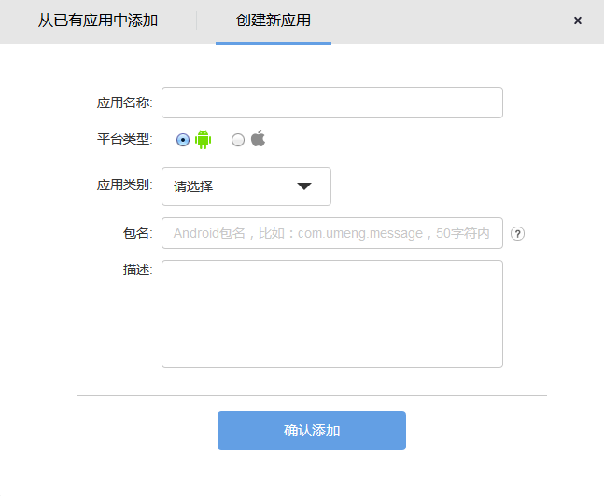

IOS应用添加
iOS平台中开发证书和生产证书请联系突唯阿响站开发团队获取。上传时注意开发证书和生产证书的区别，开发证书名称中包含development字样，生产证书中包含distribution字样。另外，开发证书和生产证书的密码均为123456。
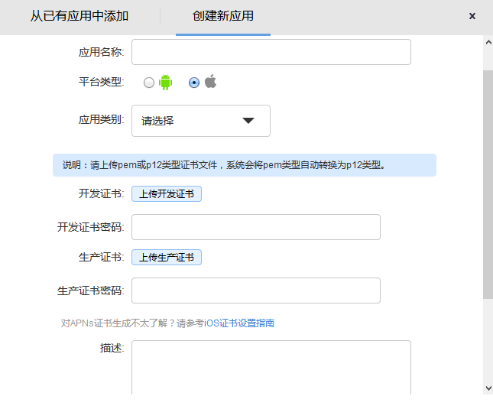

获得APPKEY
应用创建完成后，获得友盟APPKEY及其他相关信息。 用于在【响站】后台，进行添加。
